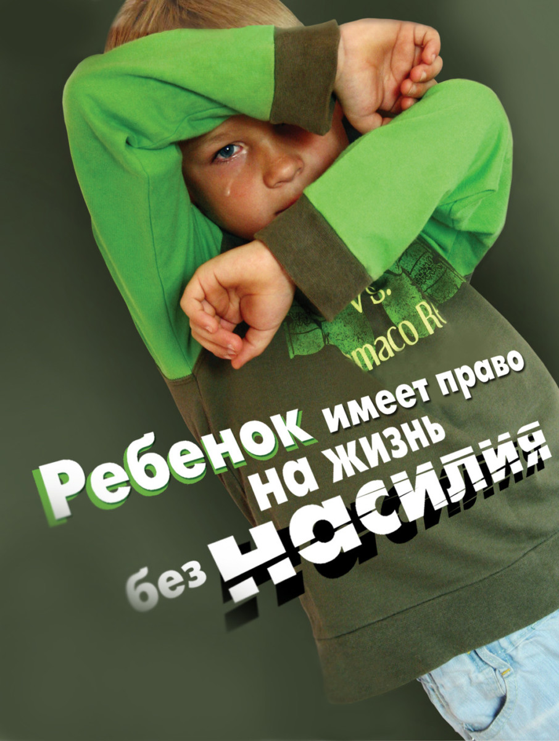

ИЗБЕГАЙТЕ ЖЕСТОКОГО ОБРАЩЕНИЯ С ДЕТЬМИ

УВАЖАЕМЫЕ РОДИТЕЛИ, ЗНАЙТЕ:
ЖЕСТОКОЕ ОБРАЩЕНИЕ НЕ СВОДИТСЯ К ФИЗИЧЕСКОМУ ИЗБИЕНИЮ ДЕТЕЙ
ИЛИ ОСТАВЛЕНИЮ ИХ В ОПАСНОСТИ
ПОМНИТЕ,
ТРАВМИРУЮЩИМИ ФАКТОРАМИ ДЛЯ ДЕТЕЙ ЯВЛЯЮТСЯ:
* ЗАПУГИВАНИЯ И УГРОЗЫ * НАСМЕШКИ И ОСКОРБЛЕНИЯ
* УНИЖАЮЩИЕ ДЕТЕЙ СРАВНЕНИЯ И НЕОБОСНОВАННАЯ КРИТИКА В ИХ АДРЕС
* ОТВЕРЖЕНИЕ ДЕТЕЙ РОДИТЕЛЯМИ ИЛИ ХОЛОДНОСТЬ ПО ОТНОШЕНИЮ К НИМ
* ОСТАВЛЕНИЕ ДЕТЕЙ БЕЗ ПСИХОЛОГИЧЕСКОЙ И МОРАЛЬНОЙ РОДИТЕЛЬСКОЙ ПОДДЕРЖКИ В РАЗЛИЧНЫХ ЖИЗНЕННЫХ СИТУАЦИЯХ
* ИЗОЛЯЦИЯ И ЗАПРЕТЫ, КОГДА РОДИТЕЛИ ЛИШАЮТ ДЕТЕЙ ПРАВА НА ОБЩЕНИЕ СО СВЕРСТНИКАМИ, А ТАКЖЕ С ДРУГИМ РОДИТЕЛЕМ, БРАТЬЯМИ И СЁСТРАМИ, ПРОЖИВАЮЩИМИ ОТДЕЛЬНО, С БАБУШКАМИ И ДЕДУШКАМИ

ОТНОСИТЕСЬ К ВАШИМ ДЕТЯМ С ЛЮБОВЬЮ И УВАЖЕНИЕМ.
БУДЬТЕ ТЕРПЕЛИВЫ. ВОСПИТЫВАЙТЕ ДЕТЕЙ ПРИМЕРОМ
СВОЕГО ПОЛОЖИТЕЛЬНОГО ОТНОШЕНИЯ К ЖИЗНИ

Составитель: Т.А. Мещенина, педагог-психолог МАУ «Центр развития образования и молодёжной политики Нижневартовского района», 2019 год

